ПОРТФОЛИО ВЫПУСКНИКА ФАКУЛЬТЕТА ТОВ

І. Общие сведения
Фамилия, имя, отчество | Кохновская Анна Игоревна
Дата рождения/гражданство | 21.10.2000; РБ
Факультет | Технология органических веществ
Специальность | Химическая технология переработки древесины
Семейное положение | Не замужем
Место жительства (указать область, район, населенный пункт) | Минская область, Минский район, д. Копище
E-mail | anna77song@gmail.com
Социальные сети (ID)* | -
Моб.телефон/telegram* | +375292510576
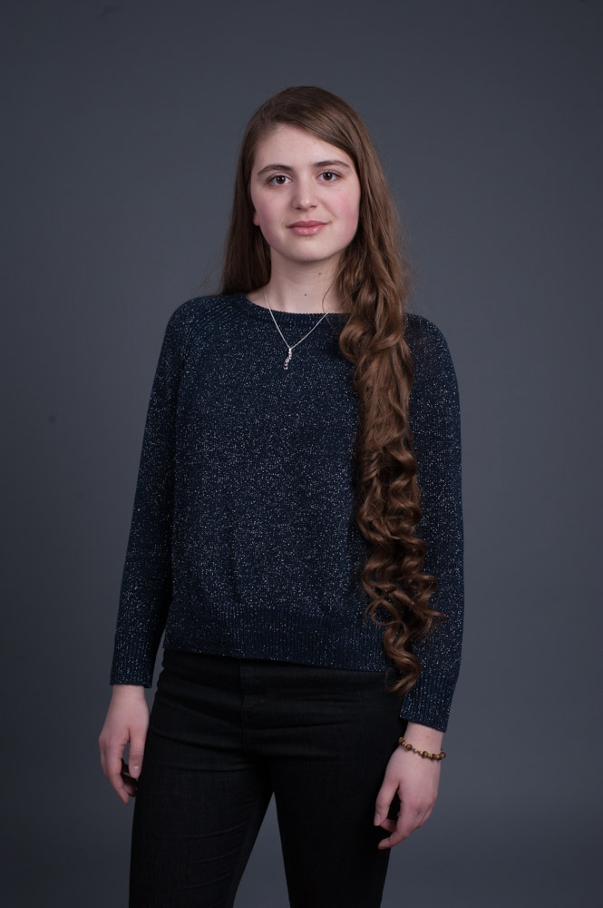

Место для фото

*По желанию выпускника, для открытого представления в сети интернет.

ІІ. Результаты обучения
Основные дисциплины по специальности, изучаемые в БГТУ  Дисциплины курсового проектирования | 1. Химия древесины и синтетических полимеров  2. Технология древесностружечных плит  3. Технология древесноволокнистых плит  4. Оборудование предприятий ДПиП  5. Технология древесных композиционных материалов  6. Технология отделки древесных плит и пластиков  7. Моделирование и оптимизация химической технологии  1. Прикладная механика  2. Процессы и аппараты химической технологии  3. Химия древесины и синтетических полимеров  4. Оборудование предприятий ДПиП  5. Организация производства и управление предприятие  6. Технология древесностружечных плит
Средний балл по дисциплинам специальности | 7,7
Места прохождения практики | ОАО «Борисовдрев»
Владение иностранными языками (подчеркнуть необходимое, указать язык); наличие международных сертификатов, подтверждающих знание языка: ТОЕFL, FСЕ/САЕ/СРЕ, ВЕС и т.д. | - Начальный (корейский);  - элементарный;  - средний (английский);  - продвинутый (польский);  - свободное владение.
Дополнительное образование (курсы, семинары, стажировки, владение специализированными компьютерными программами и др.) | Владение Microsoft Office (Excel, Word, PowerPoint); программа AutoCAD
Научно-исследовательская деятельность (участие в НИР, конференциях, семинарах, научные публикации и др.) | −
Общественная активность | Участие в круглогодичной спартакиаде среди факультетов УО «БГТУ» (лыжные гонки)
ІІІ. Самопрезентация
Жизненные планы, хобби и сфера деятельности, в которой планирую реализоваться | Жизненные планы: стать высококвалифицированным специалистом в области полученной специальности, постоянно повышать профессиональные знания и умения; совершенствование иностранных языков.  Хобби: изучение иностранных языков, музыка, спорт.
Желаемое место работы (область/город/предприятие и др.) | г. Минск

